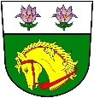
Obecní úřad Grygov, Šrámkova 19, 783 73 Grygov
tel. 585393262, 585393304, www.grygov.cz, obec@grygov.cz
_________________________________________________________________________

VŠEOBECNÁ INFORMACE PRO ÚHRADU MÍSTNÍHO POPLATKU
ZA OBECNÍ SYSTÉM ODPADOVÉHO HOSPODÁŘSTVÍ
NA ÚZEMÍ OBCE GRYGOV V ROCE 2024
(nahrazující formulář)

Poplatníkem poplatku je
a) fyzická osoba přihlášená v obci nebo
b) vlastník nemovité věci zahrnující byt, rodinný dům nebo stavbu pro rodinnou rekreaci, ve které není přihlášená žádná fyzická osoba a která je umístěna na území obce.
Spoluvlastníci nemovité věci zahrnující byt, rodinný dům nebo stavbu pro rodinnou rekreaci jsou povinni plnit poplatkovou povinnost společně a nerozdílně.

Výše poplatku pro rok 2024: 680,- Kč/osoba/rok

Splatnost poplatku: do 31. března 2024

Od poplatku se osvobozuje osoba, která:
a) má trvalý pobyt v sídle ohlašovny, tj. na Obecním úřadě Grygov, Šrámkova č.p. 19 a po celý příslušný kalendářní rok se na území obce nezdržuje,
b) se po celý příslušný kalendářní rok zdržuje mimo území obce Grygov a tuto skutečnost písemně ohlásí obecnímu úřadu ve lhůtě do 31.03.2024 (osobně, e-mail: obec@grygov.cz),
c) je narozena v roce, za nějž se poplatek platí,
d) v roce, za nějž se poplatek platí, dosáhne věku 85 a více let,
e) má soudem omezenu svéprávnost.

Způsob úhrady: v hotovosti/platební kartou na OÚ, bankovním převodem

Poplatek lze hradit v hotovosti či platební kartou v kanceláři OÚ:
- v úřední dny, tj. pondělí a středu od 8:00 do 12:00 hod. a od 13:00 do 17:00 hod.
- v ostatní pracovní dny od 8:00 do 12:00 hodin

Poplatek lze hradit převodem na bankovní účet obce vedený u ČS a.s.:
- číslo účtu 1801717399/0800, variabilní symbol platby 31501XXX (XXX = popisné číslo nemovitosti, ve které má poplatník trvalý pobyt), do zprávy pro příjemce uveďte jméno/jména osoby, za kterou je poplatek hrazen.

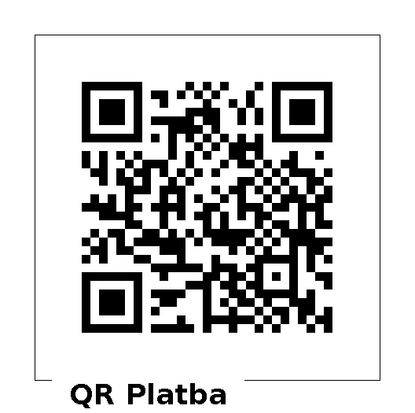
K platbě bankovním převodem lze využít uvedený QR kód, který předvyplní bankovní účet a pevnou část variabilního symbolu, plátce následně doplní hrazenou částku, datum splatnosti, do variabilního symbolu doplní číslo popisné nemovitosti, ve které má trvalý pobyt a do zprávy pro příjemce jméno/jména osoby, za kterou je poplatek hrazen.

